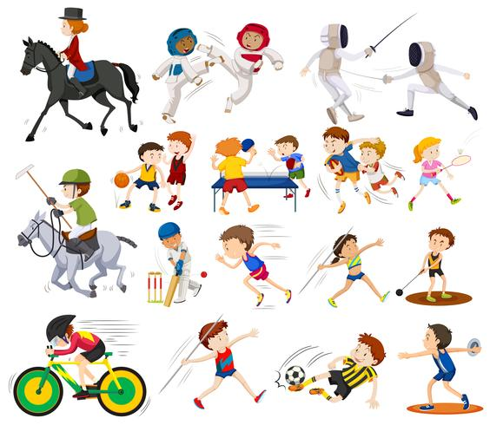
Trova le parole
C | A | M | P | O | P | A | L | L | A | V | O | L | O | A | S
G | B | E | T | P | U | O | I | T | N | A | U | G | A | R | E
I | I | O | I | I | G | O | L | T | I | R | O | L | C | C | O
N | U | S | B | V | I | N | I | O | E | T | S | A | I | H | R
N | T | C | I | C | L | I | S | T | A | R | N | C | P | I | T
A | F | L | O | G | A | T | P | U | N | T | I | I | P | F | I
S | T | R | O | R | T | N | E | T | U | F | F | O | I | F | B
T | S | P | E | S | O | A | V | A | L | C | A | T | O | U | R
A | T | T | I | L | S | F | R | A | C | C | H | E | T | T | A
1. Dirige la partita
2. Si usano per tirare le frecce
3. Si utilizzano per un salto
4. Corre su una pista ghiacciata
5. Terreno di gioco o …
6. Corre il Giro d'Italia
7. È più grande della clavetta
8. Provoca il fiatone
9. Guida il cavallo
10. Competizioni o …
11. Esegue il Corpo Libero
12. Gioco su ampi prati
13. Li usano i portieri
14. Lo sport dei cavalli
15. Comprende Stile Libero-Rana-Dorso-Farfalla
16. Si gioca in 6
17. In Atletica si getta
18. Circuito di gara o ……
19. Si gioca montati a cavallo
20. Sul Ring
21. Per vincere bisogna farne tanti
22. L'attrezzo del tennista
23. Goals o ……
24. Semplice acrobazia del Corpo Libero
25. In inverno per scendere sulla neve
26. A Basket può essere Libero
27. Si fanno dal trampolino e dalla piattaforma
28. Nella pallavolo si esegue per recuperare una palla bassa
29. Fa parte dell'abbigliamento sportivo

ARBITRO
ARCHI
ASTE
BOB
CAMPO
CICLISTA
CLAVA
CORSA
FANTINO
GARE
GINNASTA
GOLF
GUANTI
IPPICA
NUOTO
Parole Definizioni

PALLAVOLO
PESO
PISTA
POLO
PUGILATO
PUNTI
RACCHETTA
RETI
RUOTA
SLITTA
TIRO
TUFFI
TUFFO
TUTA

